Presseinformation

Robuster Outdoor-LVDT zur Überwachung von Baustatiken und Materialermüdungen

Taufkirchen – Inelta hat einen äußerst robusten und kompakten LVDT-Wegmesssensor (Linear Variable Differential Transformer) zur Langzeitüberwachung von Baustatiken oder auch zur Statik- und Verformungsüberwachung bei Kranen, Hubeinrichtungen und schweren Maschinen entwickelt. Durch sein verschweißtes Gehäuse und den mit einem Faltenbalg geschützten Messtaster hält der Sensor allen Anforderungen des Außeneinsatzes stand. Zur unkomplizierten Justierung bei widrigen Montagebedingungen verfügt der Outdoor-LVDT beidseitig über Kugelgelenkköpfe. Die Übertragung der Messwerte erfolgt kabelgebunden oder optional über Funk.
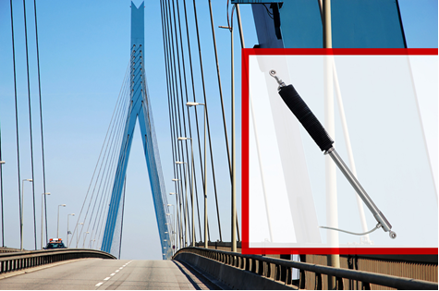
Bild: Der Outdoor-LVDT zur Langzeitüberwachung von Brückenstatiken zeichnet sich durch seine robuste Ausführung und ein optimiertes Längen-Tast-Verhältnis aus.
(Bildquelle: Petra Bork_pixelio.de)

Da LVDT-Sensoren mit ihrem induktiven Messprinzip winzige Wegänderungen präzise erfassen können, eignen sie sich optimal zur frühzeitigen Detektion baustatischer Veränderungen. Sie erreichen eine theoretisch unbegrenzte Auflösung, die in der Praxis nur von der Güte der Signalverstärkung abhängt. Darüber hinaus unterliegt die kontaktlose Messung keinem Verschleiß und arbeitet komplett wartungsfrei. Neben seiner ungewöhnlich robusten Auslegung unterscheidet sich der Inelta-Sensor von herkömmlichen LVDTs durch ein optimiertes Längen-Tast-Verhältnis und die extrem kompakte Konstruktion: Während Standard-Ausführungen ein Verhältnis des Messweges zur Baulänge von mindestens 1:4 aufweisen, verfügt der Spezial-LVDT zur Statik-Überwachung über ein Längen-Tast-Verhältnis von nur 1:1,5.
Inelta liefert den Outdoor-LVDT mit kundenspezifisch angepassten Messbereichen bis max. 400 mm.

Bilder: | bridge-lvdt_v01-a | Zeichen: | 1.504
Dateiname: | 201911020_pm_outdoor-lvdt | Datum: | 29.01.2020
Unternehmenshintergrund
Die in Taufkirchen bei München ansässige Inelta Sensorsysteme GmbH & Co. KG entwickelt, produziert und vertreibt seit mehr als 25 Jahren Standard- und maßgeschneiderte Sensorlösungen für industrielle Anwendungen. Zusammen mit der PIL Sensoren GmbH (Erlensee bei Frankfurt/Main), einem Pionier der Ultraschallsensorik, und der VYPRO s.r.o. (Trenčín, Slowakei) bietet das Unternehmen ein breites Produktspektrum zur Weg- und Positions- sowie zur Kraft-, Druck- und Neigungsmessung an. Das Angebot umfasst dabei Kraftsensoren, Sensor-Signalverstärker, Druckschalter, kapazitive Sensoren sowie Ultraschallsensoren. Dienstleistungen aus dem Bereich der Kabel- und Steckverbinder-Konfektionierung ergänzen das Portfolio.
Der Unternehmensverbund beliefert insbesondere Kunden aus den Branchen Industrielle Automatisierung, Maschinenbau, Hydraulik, Medizintechnik sowie Luft- und Raumfahrt. Branchen- und kundenspezifische Sensorlösungen bilden dabei einen besonderen Schwerpunkt, der mit interdisziplinärem Know-how beständig ausgebaut wird.

Kontakt:  Inelta Sensorsysteme GmbH & Co. KG  Maria Huber  Ludwig-Bölkow-Allee 22  82024 Taufkirchen  Tel.: 0 89 / 45 22 45-0  Fax: 0 89 / 45 22 45-744  E-Mail: maria.huber@inelta.de  Internet: www.inelta.de |  | gii die Presse-Agentur GmbH  Immanuelkirchstraße 12  10405 Berlin  Tel.: 0 30 / 53 89 65-0  Fax: 0 30 / 53 89 65-29  E-Mail: info@gii.de  Internet: www.gii.de

